对应用户基本信息的设备标识（CN）

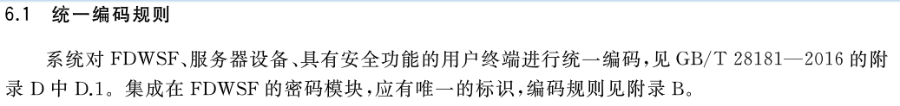

1. GB/T 28181-2016

对设备，终端的统一编码。

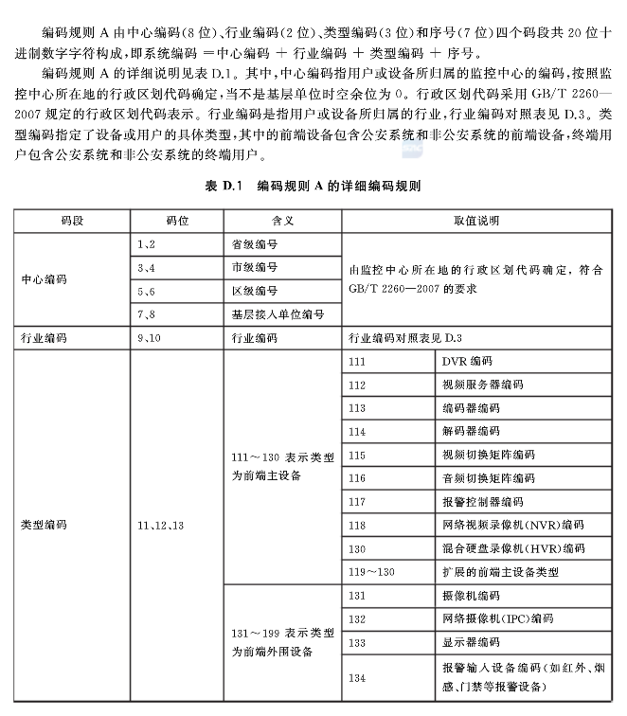

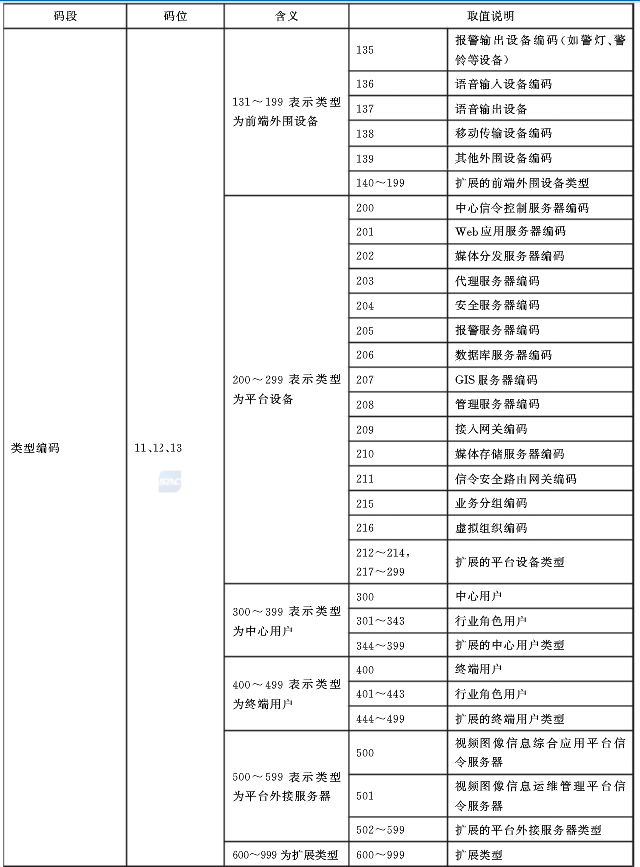

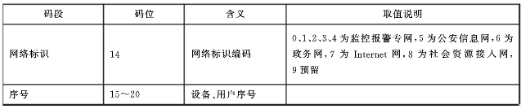

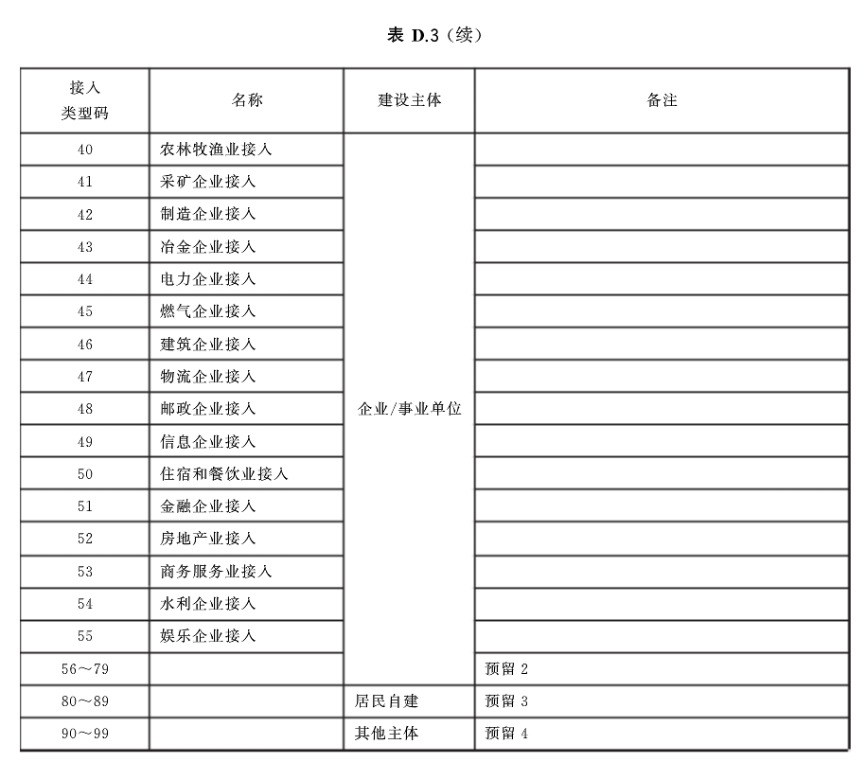

1. GB 35114-2017

集成FDWSF的密码模块的统一编码

